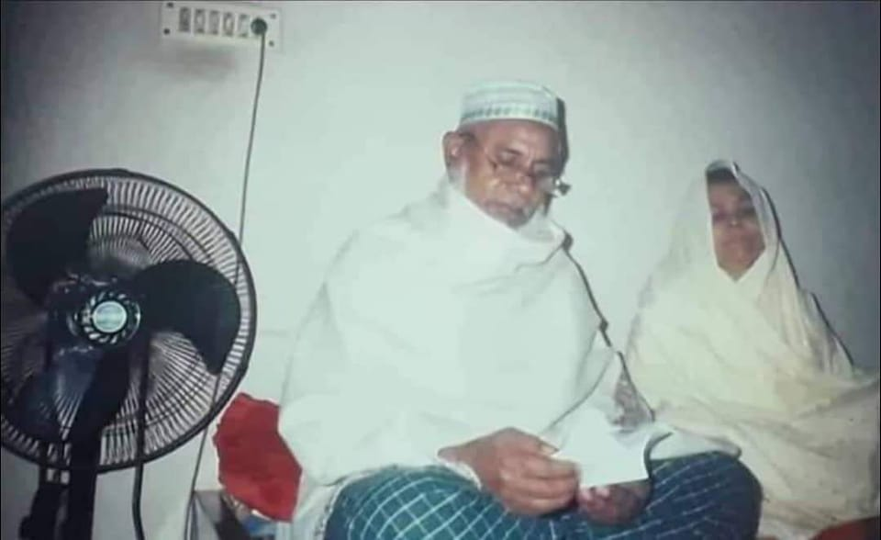

💞💞💞💞আমি আর বাবা।💞💞💞💞
কোথাও কেউ নেই,
সত্য্যিই কোথাও কেউ নেই!
বাবার শূন্যতা হয়তো এখানেই!!
ঘর ভর্তি লোক থাকলেও বাবা নেই-মানে কিছু নেই, কেউ নেই।
বাবা! আজ বড় বেশি মনে পড়ে তোমায়, তোমার হাত ঘড়ি, চশমা তোমার জামা কাপড়, লুংগী গামছা সবই পড়ে আছে, কিন্তু শুধু তুমি নেই বাবা। বাবা তোমার অনুপস্থিতি আজ বড় বেশি গায়ে লাগে কেন?
দিন যায়, রাত যায়,আবার দিন আসে, তোমাকে ছেড়ে থাকার যন্ত্রনাও বৃদ্ধি পায়।
বাবা! আগে কেন বুঝতে দাওনি তোমাকে হারানোর পর পাওয়ার ইচ্ছাটা আরো প্রবল হবে।
বাবা,ও বাবা! আজ ইদ, দেখো তোমার মেয়ের মনটা ভাল নেই, সাথে শরীরটাও।আজ বড্ড তোমাকে পেতে ইচ্ছে করছে। সেই ছোট্টবেলায় অসুখ করলে যেমন তুমি ওষুধ খাইয়ে দিতে, মাথায় হাত বুলিয়ে দিতে, ওমনি আমার জ্ব্রর ভাল হয়ে যেত।
আজ দেবেনা বাবা???
আমি যে তোমাকে চাই, ভীষণ ভাবে চাই।
তোমাকে হারানোর পর বুঝেছি তুমি ছাড়া আমার জীবনটা কত দুর্বিষহ ,তুমি আমার জীবনে কতটা প্রয়োজনীয়।
জানো বাবা! মনে আছে তোমার? তোমার বুক পকেট থেকে যখন কলম চুরি করতাম,তোমার মেজাজ তো সপ্তমে উঠে যেত তুমি তো আবার উইন্সেন পেন আর এভারেডি কালি ছাড়া লিখতেই পারতেনা,কি করবো আমার তো আবার কলম হারানোর দোষ ছিল অগত্যা নিতেই হতো তোমার টা।
বছরে যখন ২ সেট বই লাগতো কত ঝক্কিই না পোহাতে হতো তোমাকে। মাছ ধরতে গিয়ে স্যান্ডেল হারিয়ে এলে কত বকাবকি না করতে তুমি, আজ বকবে না বাবা?
তুমি তো আমার সেই বাবা! যার আদর্শে অনুপ্রাণিত আজকের এই আমি! তুমি কষ্ট পেওনা বাবা আমি আছি তোমার সাথে,,,,,,!
থাকবো সারাদিন। এখন থেকে প্রতিটা ইদ হবে তোমার আর আমার। ওপারে ভাল থেকো বাবা।

